**附件一：评标委员会对所有投标人投标文件的总分排序**

**第【一】标段**

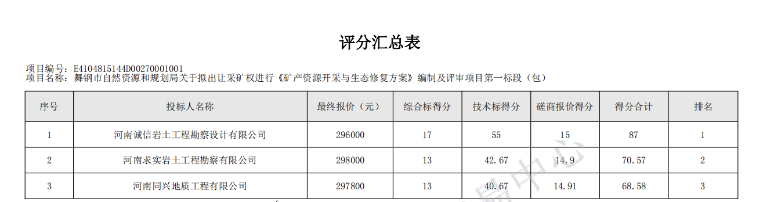

**第【二】标段**

